Beleidskader microturbines
De raad van de gemeente Haarlemmermeer;

gelezen het voorstel van Burgemeester en Wethouders van 26 november 2024,

nummer 11571771;

besluit met inachtneming van amendement AM 01:

de nota van zienswijzen behorend bij het 'Beleidskader microturbines' vast te stellen;
het 'Beleidskader microturbines', met uitzondering van de eis om eerst zonnepanelen te hebben voordat een vergunning verleend wordt om een microturbine te plaatsen, vast te stellen;
adviesrecht gemeenteraad, delegatie van bevoegdheden en verplichte participatie onder de Omgevingswet, 1e wijziging vast te stellen, welke wijziging inhoudt dat geen advies van de gemeenteraad nodig is en participatie niet verplicht is voor een buitenplanse omgevingsplanactiviteit bij nieuwbouw of uitbreiding van microturbines.
Inleiding

In Haarlemmermeer is er vraag naar het realiseren van microturbines. Deze kleine windturbines van maximaal 15 meter ( ashoogte ) kunnen een goede aanvulling zijn op zonnepanelen op daken. Dit beleidskader geeft aan onder welke voorwaarden Haarlemmermeer bereid is medewerking te verlenen aan het plaatsen van deze microturbines in het landelijk gebied.

Doel beleidskader

In Haarlemmermeer willen wij microturbines faciliteren en tegelijkertijd de ruimtelijke kwaliteit waarborgen. Met dit beleidskader beogen wij transparantie en uniformiteit te creëren en zorgen wij dat deze ontwikkeling in relatie staat met andere opgaven, zoals landschap, natuur en cultuurhistorie. Daarnaast biedt dit beleid ondernemers, met name die actief zijn in de landbouwsector, de gelegenheid om hun bedrijfsvoering door middel van microturbines te verduurzamen.

Leeswijzer

Dit beleidskader is als volgt opgebouwd: Hoofdstuk 2, Beleidsregels, bevat de begrippenlijst met een kansenkaart om inzichtelijk te krijgen waar in Haarlemmermeer (onder voorwaarden) microturbines zijn toegestaan. In datzelfde hoofdstuk worden de randvoorwaarden en ruimtelijke plaatsingscriteria beschreven waaraan de omgevingsvergunningaanvraag voor een microturbine moet voldoen. Daarna volgt Hoofdstuk 3, Proceswijzer en Checklist. De proceswijzer is een stappenplan voor initiatiefnemers die een omgevingsvergunning willen aanvragen voor een microturbine in Haarlemmermeer. In de checklist staan verder de vereiste documenten die moeten worden ingediend bij het aanvragen van een omgevingsvergunning voor een microturbine.

Dan is er nog de bijlage. Bijlage A, Juridisch kader en aanpalend beleid, biedt ondersteuning aan initiatiefnemers door aan te geven waar zij nog meer rekening mee dienen te houden naast de
beleidsregels.

Disclaimer

Dit beleidsdocument biedt naast de Beleidsregels (hoofdstuk 2) ook aanvullende informatie en begeleiding voor het aanvragen van een microturbine. Hoewel de inhoud van de aanvullende informatie zorgvuldig is samengesteld, kunnen er geen rechten worden ontleend aan missende of afwijkende informatie over het Juridische kader en aanpalend beleid (Bijlage A) die hierin wordt verstrekt. Het document is onderhevig aan wijzigingen en aanvullingen en dient uitsluitend als basis te worden geïnterpreteerd. De lezer wordt aangemoedigd om professioneel advies in te winnen om de specifieke toepasselijke regelgeving in zijn/haar/hen situatie te beoordelen.

Beleidsregels
Dit hoofdstuk bevat de begrippenlijst met een kansenkaart om inzichtelijk te krijgen waar in Haarlemmermeer (onder voorwaarden) microturbines zijn toegestaan. Ook worden in dit hoofdstuk de randvoorwaarden en ruimtelijke plaatsingscriteria beschreven waaraan de omgevingsvergunning-aanvraag voor een microturbine moet voldoen.

1. Begrippen

Microturbine : Een microturbine is een bouwwerk voor het opwekken van elektriciteit uit wind, met een ashoogte van niet meer dan 15 meter ten opzichte van het gemiddeld maaiveld (of formeel: peil).

Ashoogte van een microturbine : De ashoogte van een microturbine wordt gemeten vanaf het maaiveld tot aan:
bij een horizontale as-turbine: het middelpunt van de (wieken)as van de microturbine;
bij een verticale as-turbine: de bovenzijde van de rotor.

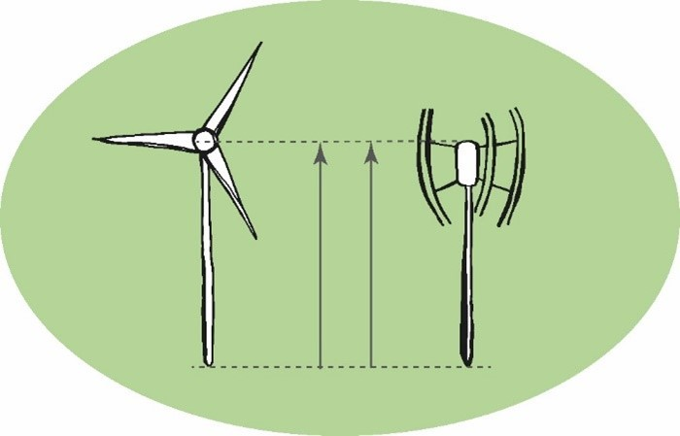
Afbeelding 1 : Ashoogte van een horizontale as-turbine (links) en verticale as-turbine (rechts)

Tiphoogte van een microturbine : De tiphoogte van een microturbine wordt gemeten vanaf het peil (zie definitie) tot aan:
microturbine met een horizontale as: de tiphoogte is de ashoogte van een microturbine plus de straal van de rotorcirkel;
microturbines met een verticale as: de tiphoogte is de ashoogte van een microturbine plus het deel van de rotorbladen dat daarbovenuit steekt;

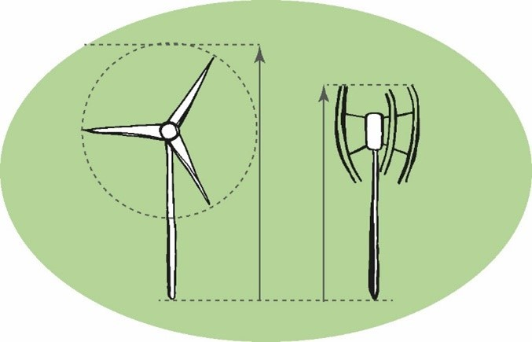
Afbeelding 2 : Tiphoogte van een horizontale as-turbine (links) en verticale as-turbine (rechts)

Rotordiameter : De rotordiameter wordt bepaald door het maximale bereik van de rotor, gemeten loodrecht op de as.

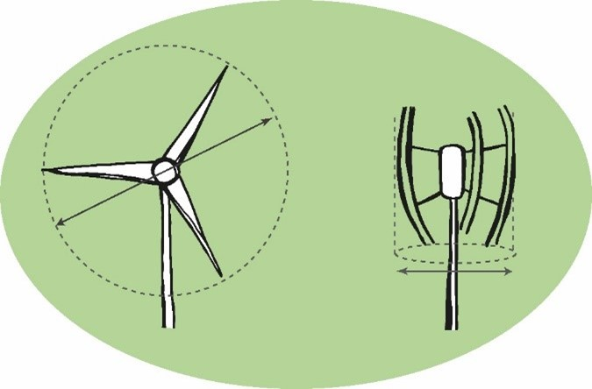
Afbeelding 3 : Rotordiameter van een horizontale as-turbine (links) en verticale as-turbine (rechts)

Agrarisch bouwperceel : Een agrarisch bouwperceel is een aaneengesloten stuk grond waarop bebouwing met een hoofdgebouw en bijbehorende gebouwen van een agrarisch bedrijf is toegestaan.

Bouwperceel met stedelijke functie : Een bouwperceel waar een stedelijke activiteit is toegestaan is op een aaneengesloten stuk grond waarop bebouwing met hoofdgebouw en bijbehorende gebouwen is toegestaan en die gebruikt worden voor functies die verband houden met wonen, bedrijven, voorzieningen, stedelijk water en stedelijk groen.

Erf-en bebouwingsemble : een samenhangend geheel van erfgebouwen (boerderij, huis, schuren, bijgebouwen, etc.), erfbeplantingen (bomen, singels, tuinen, etc.), waterlopen en erfinrichting (verhardingen, hekken, brug, etc.) wordt een ‘erfensemble’ genoemd.

Landelijk gebied : Het werkingsgebied Landelijk gebied zoals vastgelegd in de Omgevingsverordening van de Provincie Noord-Holland.

Buitenplanse Omgevingsplanactiviteit ( Bopa ) : Microturbines passen (nog) niet in het geldende omgevingsplan. Initiatiefnemers kunnen aan de hand van dit beleidskader een buitenplanse omgevingsplanactiviteit aanvragen voor realisatie van een microturbine, een zogenaamde Bopa .

2. De Kansenkaart

De Kansenkaart

De kansenkaart toont aan welke locaties kansrijk zijn voor microturbines:

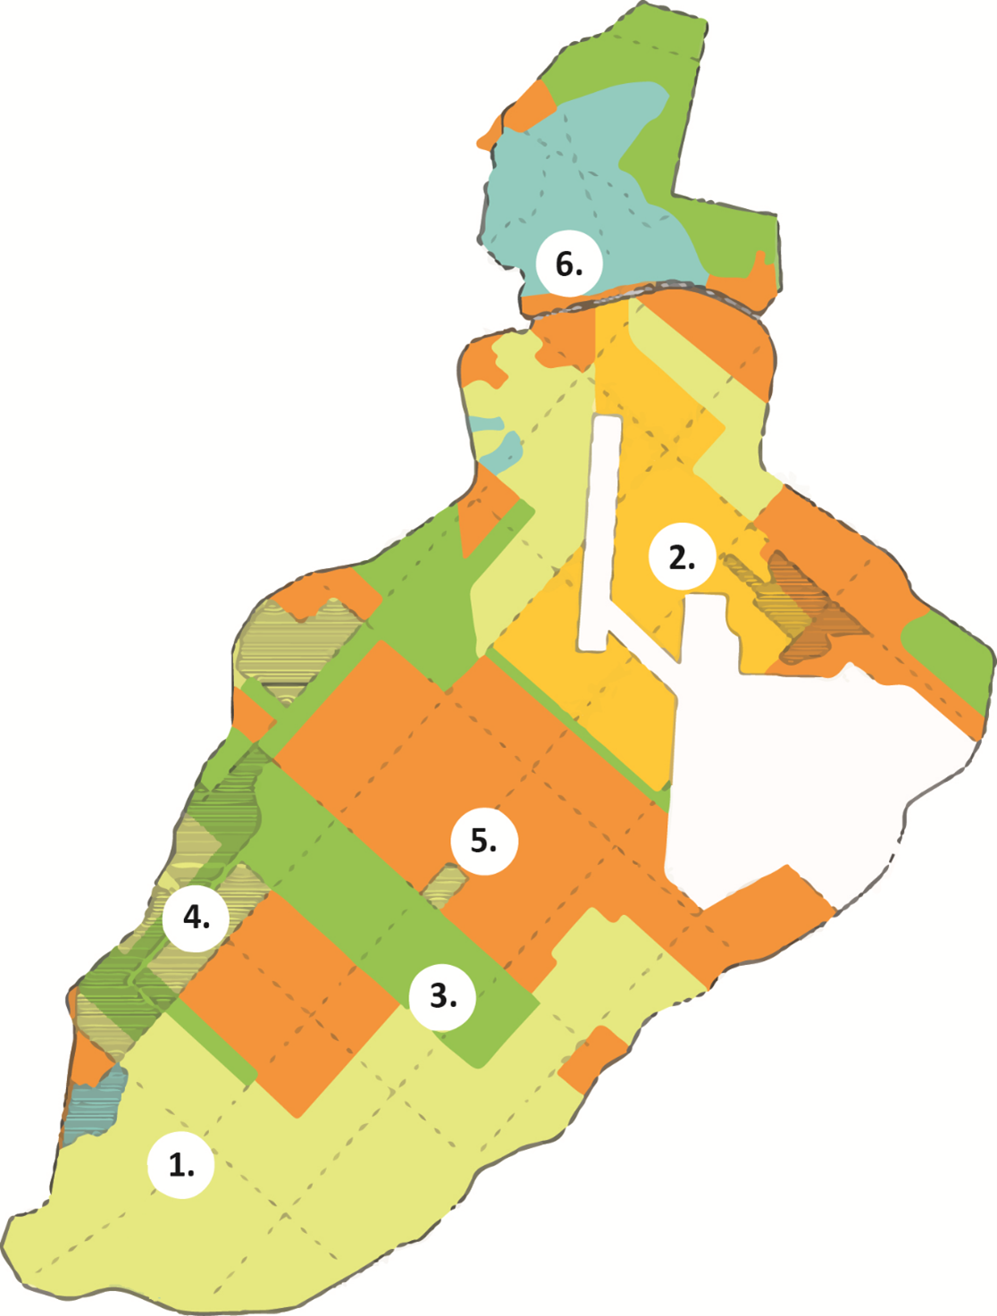

Legenda

Landelijk (agrarisch) gebied (LICHT GEEL : In dit landelijk gebied is mogelijk ruimte voor microturbines onder bepaalde voorwaarden)
Het zonnecarré (DONKER GEEL : In dit landelijk gebied is mogelijk ruimte voor microturbines onder bepaalde voorwaarden. Let op: Dit gebied valt voor het grootste deel binnen het Bijzonder Provinciaal Landschap (BPL))
Recreatiegebied (GROEN : In dit gebied is enkel in PARK21 onder bepaalde voorwaarden ruimte voor microturbines)
Transformatiegebied (GESTREEPT : Dit gebied is toekomstig niet-landelijk gebied. In dit gebied is geen ruimte voor microturbines)
Stedelijk gebied (ORANJE : In dit niet-landelijk gebied is geen ruimte voor microturbines)
Natuurgebied (BLAUW : In dit landelijk gebied is mogelijk ruimte voor microturbines onder bepaalde voorwaarden. Let op: Dit gebied valt voor een groot deel binnen Natuurnetwerk Nederland)
Afbeelding 4 : Deze kansenkaart geeft grof weer op welke locaties microturbines mogelijk zijn en waar er beperkingen zijn. De kaart is een indicatie. Landelijk gebied kan door het zijn van een transformatiegebied wijzigen in niet-landelijk gebied (4. In de legenda). Deze kaart bevat geen nuances en uitzonderingsgevallen.

Uitgesloten gebieden en gebieden met beperkingen

Een aantal gebieden zijn uitgesloten voor de plaatsing van microturbines en in een aantal gebieden gelden beperkingen.

Uitgesloten gebieden:

Niet-landelijk gebied: Microturbines (van maximaal 15 meter ashoogte) zijn enkel toegestaan in het landelijk gebied. Buiten het landelijk gebied zijn microturbines niet toegestaan.
Transformatiegebied (toekomstig niet-landelijk gebied): Bestaand en uit te breiden recreatiegebied, met daaraan grenzend nieuwe woonmilieus bij Nieuw-Vennep, Lisserbroek en Cruquius met ruimte voor recreatie, natuur en stadslandschap. Omdat microturbines enkel zijn toegestaan in het landelijk gebied, zijn ook de toekomstig niet-landelijke gebieden uitgesloten voor het plaatsen van een microturbine.
Dijken: vanwege de cultuurhistorische waarde van Spaarndammerdijk, de inlaagdijk en Ringdijk, is het aan deze dijken niet toegestaan microturbines te plaatsen.
Unesco Werelderfgoed Hollandse Waterlinies: vanwege de uitzonderlijke universele waarde zijn microturbines hier niet toegestaan.
Gebieden met beperkingen

Natuurgebied: Microturbines zijn enkel mogelijk als de vastgestelde waarden van beschermd landelijk gebied zoals het Natuurnetwerk Nederland niet worden geschaad. Uit de Omgevingsverordening van de Provincie Noord-Holland blijkt wat de waarden zijn voor het Natuurnetwerk Nederland en ander beschermd landelijk gebied.
PARK21 : In PARK21 ontwikkelt zich een landschap waar stad en land samenkomen. Het recreatieve landschap en het agrarische poldergebied komen hier samen, zodat bezoekers ook het boerenland kunnen beleven. Hier past het beeld van een moderne agrariër zeer goed bij, en er is dus ook ruimte voor het plaatsen van microturbines. Langs de polderlinten in het parkgebied kunnen deze geplaatst worden op de erven, volgens dezelfde uitgangspunten die voor de polderlinten genoemd zijn, met een aantal aanvullingen:
De gebieden die in het bestemmingsplan zijn aangewezen als Parkzone zijn in eerste instantie uitgesloten van microturbines, evenals een extra zone van 30m hierbuiten. In deze gebieden wordt rekening gehouden met het transformeren van agrarisch land naar (bosrijk) parkgebied. Het is niet wenselijk dat hier windmolens in of vlakbij staan.
De parklaag is een brede reservering waarvan niet verwacht wordt dat het volledig als park ontwikkeld wordt. Voor deze gebieden geldt dan ook dat er, in samenspraak met het Q-team van PARK21, op basis van de werkelijke ontwikkeling van het gebied kan worden gekeken naar de mogelijkheden.
Als algemene winstwaarschuwing geldt dat het landschap van PARK21 in de toekomst sterk zal veranderen en op een aantal plekken minder open zal worden. Dit kan effect hebben op de effectiviteit van microturbines.
LIB-beperkingen: In de omgeving van luchthavens mag niet zomaar worden gebouwd. Dit om gevaren voor de veiligheid zo veel mogelijk te voorkomen. Per zone gelden andere beperkingen. Afhankelijk van de zone kunnen microturbines tot maximaal 15 meter ashoogte worden toegestaan. Een overzicht van de beperkingen per zone staat in het Luchthavenindelingbesluit.
Bijzonder Provinciaal Landschap; mits het de kernkwaliteiten niet aantast.

3. Randvoorwaarden

Een microturbine heeft invloed op de omgeving. Om de microturbines zo goed mogelijk in de omgeving in te passen is per locatie maatwerk vereist. Daarbij is het belangrijk dat een turbine een logisch onderdeel vormt van het bestaande erf - of bebouwingsensemble. Daarnaast moet rekening gehouden worden met het ruimtelijk effect op de omgeving buiten het erf. Voor de afweging van deze initiatieven zijn de beleidsregels (de randvoorwaarden en ruimtelijke plaatsingscriteria) in dit hoofdstuk opgesteld.

Een aanvraag voor een omgevingsvergunning voor een microturbine moet aan de volgende voorwaarden voldoen:

3.1 Gebruikersvoorwaarden
De microturbine mag uitsluitend aangevraagd worden voor een werkend bedrijf in het landelijk gebied.
De microturbine is in de basis bedoeld voor eigen gebruik en wordt niet primair gebruikt om energie te leveren aan het net.
3.2 Voorwaarden ten aanzien van de microturbine
De ashoogte van een microturbine bedraagt niet meer dan 15 meter ten opzichte van het peil;
De microturbine heeft een overwegend rank silhouet;
De microturbine heeft een ingetogen kleurgebruik passend bij het agrarisch of bedrijfsbouwvlak in het landelijk gebied;
De bijbehorende elementen zijn ondergeschikt in maat, eveneens in ingetogen kleuren;
Er wordt geen reclame geplaatst op of aan de microturbine.
3.3. Overige randvoorwaarden
Aan de omgevingsvergunning kan het college het voorschrift verbinden dat binnen één jaar na het definitief buiten gebruik stellen van een microturbine dient de constructie inclusief bijbehorende voorzieningen te worden verwijderd, dit om landschapsbehoud, ruimteoptimalisatie en veiligheid te bevorderen.
Het college kan maatwerkvoorschriften opnemen bij verlening van de omgevingsvergunning voor de microturbine ten aanzien van de volgende onderwerpen (zie ook Bijlage A, juridisch kader en aanpalend beleid):

Slagschaduw en lichtschittering;
Geluidshinder.

4. Ruimtelijke plaatsingscriteria

Een aanvraag voor een omgevingsvergunning voor een microturbine moet aan de volgende ruimtelijke plaatsingscriteria voldoen:
4.1 De microturbine (inclusief alle bijbehorende technische installaties) wordt in het landelijk gebied geplaatst, op:
Een (agrarisch) bouwperceel;
Een bouwperceel met stedelijke functie van ten minste 1 hectare.
4.2 Er is maximaal één microturbine per bouwvlak toegestaan.
4.3 De microturbine sluit in landschappelijk opzicht aan bij de omliggende bebouwing en wordt zorgvuldig ruimtelijk ingepast. Dit houdt in dat:
de microturbine (inclusief alle bijbehorende technische installaties) zoveel mogelijk geplaatst wordt binnen de visuele begrenzing van het erf- en bebouwingsensemble (met een maximale afstand van 30 meter achter het erf, op het bouwperceel).
Toelichting 3a. Zoveel mogelijk binnen de visuele begrenzing van het erf- en bebouwingsensemble

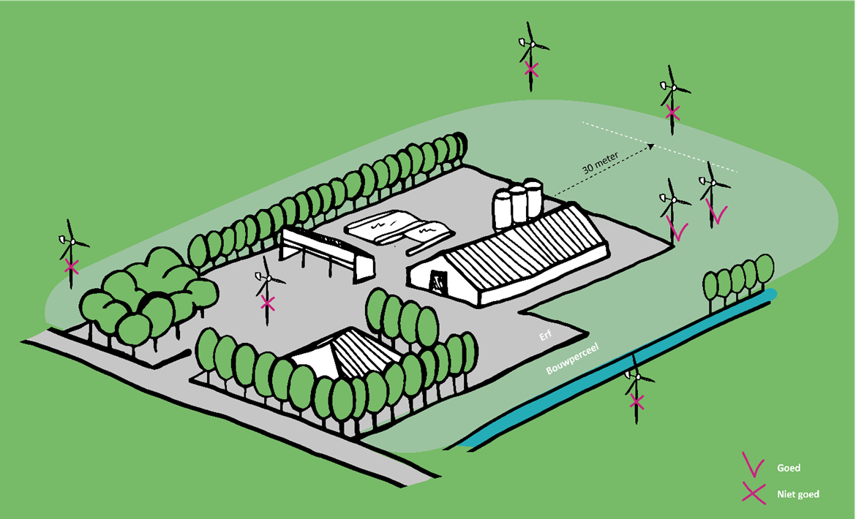
Afbeelding 5 : de microturbine zoveel mogelijk geplaatst wordt binnen de visuele begrenzing van het erf- en bebouwingsensemble (en op het bouwperceel).

de microturbine (inclusief alle bijbehorende technische installaties) aan de achterkant van het erf wordt geplaatst. Voorkom daarbij zoveel mogelijk dat de turbine in zichtlijnen vanaf de openbare weg wordt geplaatst door deze achter de bebouwing en/of beplanting te situeren.
Toelichting 3c. Aan de achterkant van het erf plaatsen

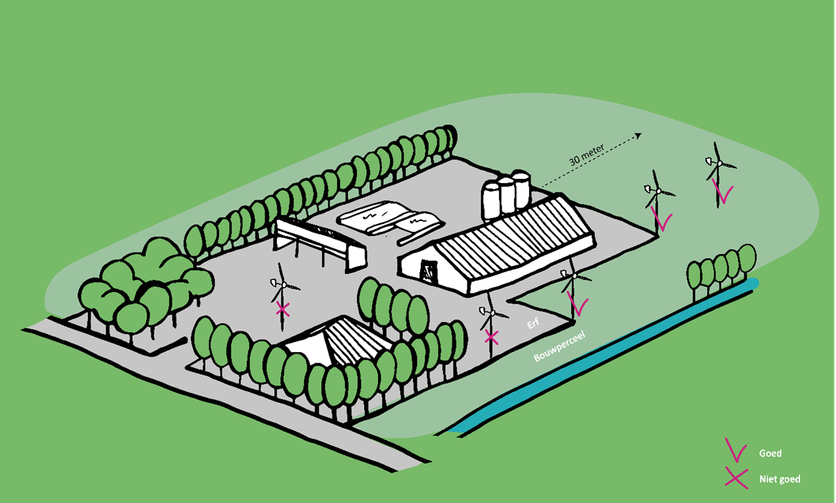
Afbeelding 6 : de microturbine wordt aan de achterkant van het erf geplaatst.

de plaatsing van de microturbine doet geen onevenredige afbreuk aan de cultuurhistorische elementen van Haarlemmermeer als bedoeld in Nota beleid cultureel Erfgoed Haarlemmermeer | Lokale wet- en regelgeving (overheid.nl).
de microturbine wordt, in afwijking van het bepaalde onder 4.3, sub a, niet nabij gebouwen en in/nabij lijnvormige elementen en erfbeplanting geplaatst, indien uit de ecologische quickscan (plus evt. aanvullend onderzoek) blijkt dat een effect op beschermde natuurwaarden niet kan worden uitgesloten. Hierbij dient naast eventuele verblijfplaatsen ook de aanwezigheid van foerageergebied en vliegroutes te worden beoordeeld. In deze situatie geldt:
Als er lijnvormige elementen achter het erf aanwezig zijn, zoals bomenrijen en struweel, wordt de microturbine op minimaal 10 meter afstand van het lijnvormige element geplaatst, met een maximale toegestane afstand van 30 meter van het erf en op het bouwperceel, om aanvaringslachtoffers te voorkomen.
Als er mogelijke verblijfplaatsen zijn in of nabij de gebouwen op het erf, wordt de microturbine op minimaal 10 meter afstand van het erf geplaatst, met een maximale toegestane afstand van 30 meter van het erf en op het bouwperceel, om aanvaringslachtoffers te voorkomen.
Toelichting 3d. i. Buiten de lijnvormige elementen plaatsen

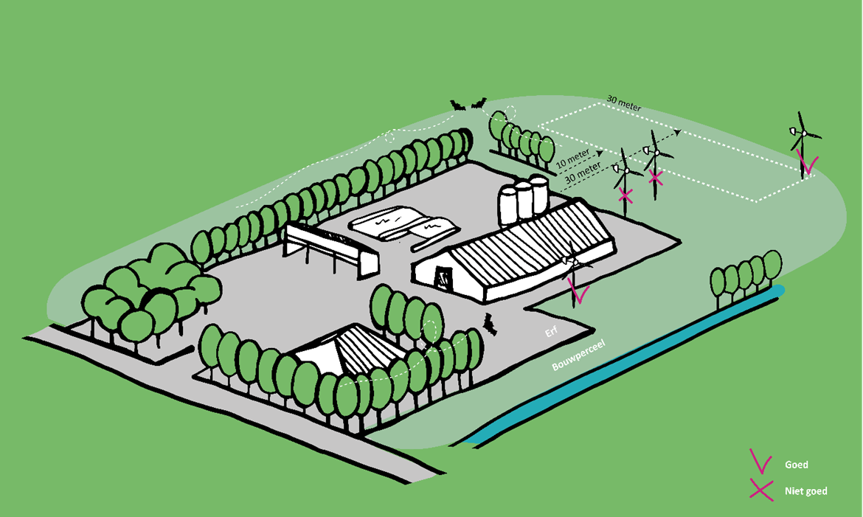
Afbeelding 7 : Indien uit onderzoek blijkt dat een effect op beschermde natuurwaarden niet kan worden uitgesloten, wordt de microturbine niet in of nabij lijnvormige elementen en erfbeplanting geplaatst.

Toelichting 3d. ii. Buiten de grenzen van mogelijke verblijfplaatsen plaatsen

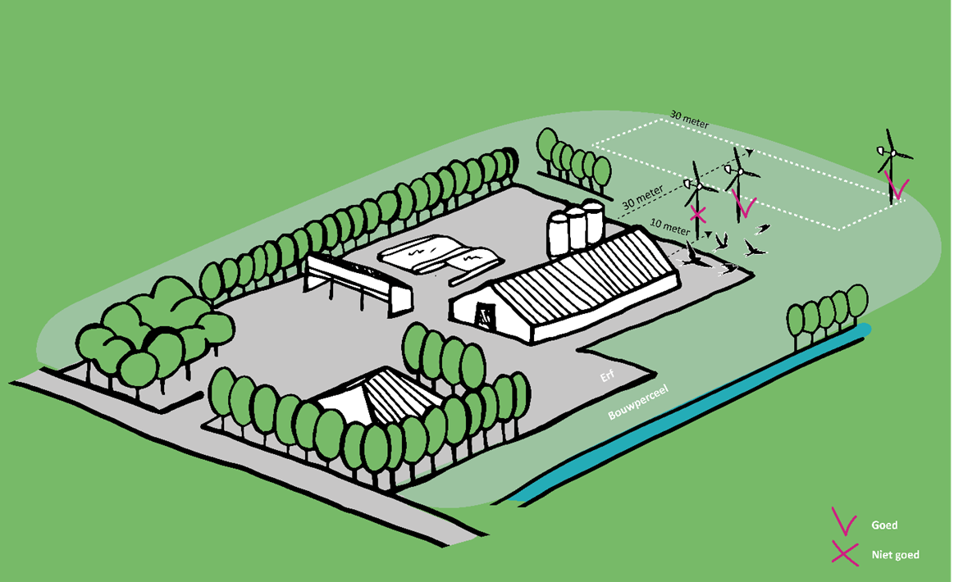
Afbeelding 8 : Indien uit onderzoek blijkt dat een effect op beschermde natuurwaarden niet kan worden uitgesloten, wordt de microturbine niet nabij gebouwen geplaatst.

Draag zorg voor een (groene) inpassing van de windturbine op het bouwvlak. Houd bestaande beplanting zoveel mogelijk intact. Wanneer er onverhoopt toch wat beplanting moet worden verwijderd voor een beter rendement van de turbine beperk dit dan tot de beplanting binnen een straal van 15 m. (1 x ashoogte) vanaf de turbine. Compenseer verwijderde erfbeplanting in gelijke mate door de resterende erfbeplanting steviger aan de zetten (verbreden). Lagere beplanting kan worden gebruikt om de windturbine visueel onderdeel van het bebouwingsensemble te maken.
4.4 De microturbine (inclusief alle bijbehorende technische installaties) moet goed bereikbaar zijn, dat wil zeggen geen obstakels op de weg ernaartoe, voor hulpdiensten en onderhoudsdiensten.
4.5 De afstand van een microturbine tot:
een andere microturbine (op een nabijgelegen erf) bedraagt niet minder dan drie keer de rotordiameter;
openbaar gebied is zodanig dat de wieken of de constructie van de microturbine niet overhangt boven openbaar gebied;
gronden van derden is zodanig dat de wieken of de constructie van de microturbine niet overhangt boven gronden van derden.
Proceswijzer en Checklist
Dit hoofdstuk behandelt de Proceswijzer en Checklist. De proceswijzer is een stappenplan voor initiatiefnemers die een omgevingsvergunning willen aanvragen voor een microturbine in Haarlemmermeer. In de checklist staan verder de vereiste documenten die moeten worden ingediend bij het aanvragen van een omgevingsvergunning voor een microturbine.

Proceswijzer

Heeft u als initiatiefnemer een idee voor het plaatsen van een microturbine? Om te onderzoeken of uw initiatief kansrijk is, volgt u onderstaand stappenplan:

- Stap 1, gebruik: Is de microturbine voor eigen gebruik?
  - De microturbine is in de basis bedoeld voor eigen gebruik en wordt niet primair gebruikt om energie te leveren aan het net.
  - Er wordt in beginsel uitgegaan van opwek die niet meer bedraagt dan een jaar rond eigen verbruik.
- Stap 2, locatie: Ligt uw locatie in een zone waar microturbines zijn toegelaten op basis van gemeentelijke kaders, provinciaal beleid en rijksregels? Of ligt het in een gebied waar voorwaarden gelden?
  - Check voor een eerste indicatie hoofdstuk 2, paragraaf 2.2, de kansenkaart
  - Check het Omgevingsplan. Controleer of er sprake is van een agrarisch bouwperceel of bouwperceel met stedelijke functie van ten minste 1 hectare in landelijk gebied. Zo ja, dan is de kans aanwezig dat de locatie kansrijk is voor microturbines.
  - Check Omgevingsverordening NH2022 | Lokale wet- en regelgeving (overheid.nl) (op onder andere Natuurnetwerk Nederland, Bijzonder Provinciaal Landschap, Unesco werelderfgoed). U kunt kijken of uw zoekgebied (deels) in beschermd gebied valt. Zo ja, dan moet u rekening houden met de aanwezige kwaliteiten.
  - Onderzoek of uw locatie dicht bij een waardevol cultuurhistorisch of landschappelijk element of structuur ligt. Dit kan via de Nota beleid cultureel Erfgoed Haarlemmermeer | Lokale wet- en regelgeving (overheid.nl). Zo ja, dan moet u daar voldoende afstand van houden.
  - Houd rekening met de ruimtelijke plaatsingscriteria en randvoorwaarden omschreven in hoofdstuk 2
- Stap 3, advies: Vraag advies over de mogelijkheden van het plaatsen van de microturbine op uw specifieke locatie via het Ondernemersplein (via het e-mailadres ondernemersplein@haarlemmermeer.nl).
  - Via het ondernemersplein kunnen initiatiefnemers een eerste globaal advies inwinnen, zodat er goed zicht is op de haalbaarheid van de aanvraag, met de intentie dat de aanvraag geleid wordt naar een uiteindelijke (concept)aanvraag.
- Stap 4, belemmeringen: Zijn er belemmeringen voor uw initiatief? Op bepaalde locaties kan de plaatsing van een microturbine een negatieve invloed hebben op de omgeving of zelfs tot hinder leiden.
  - Dit kan vereisen dat u vooraf verdiepend onderzoek uitvoert of overleg pleegt met bijvoorbeeld het waterschap.
  - Als de ecologische QuickScan hiertoe aanleiding geeft, moet ook aanvullend ecologisch onderzoek worden opgenomen in de aanvraag.
- Stap 5, informele participatie: Heeft u uw directe omwonenden op de hoogte gesteld van uw initiatief?
- Stap 6, randvoorwaarden en ruimtelijke plaatsingscriteria: Voldoet uw initiatief aan de gestelde regels?
  - Voldoet uw initiatief aan de randvoorwaarden in hoofdstuk 2?
  - Gaat uw initiatief ingepast worden volgens de ruimtelijke plaatsingscriteria in hoofdstuk 2?
  - Heeft u alle stappen doorlopen? Ga dan naar 3.2. Checklist, en bekijk welke documenten ingediend moeten worden voor een aanvraag voor een omgevingsvergunning.
Checklist Aanvraag Omgevingsvergunning
Bij de aanvraag van de omgevingsvergunning dient te worden voldaan aan de indieningseisen uit hoofdstuk 7 van de Omgevingsregeling. Er moet onder meer worden aangegeven of burgers, bedrijven, maatschappelijke organisaties en bestuursorganen bij de voorbereiding van de aanvraag zijn betrokken. Als inwoners, bedrijven, maatschappelijke organisaties en bestuursorganen bij de voorbereiding van de aanvraag zijn betrokken, verstrekt de aanvrager bij de aanvraag gegevens over hoe zij zijn betrokken en wat de resultaten daarvan zijn.

Er dient een onderbouwing te worden gegeven dat er sprake is van een evenwichtige toedeling van functies aan locaties met daarin onder meer opgenomen:
- contactgegevens en bewijs van eigenaarschap van de initiatiefnemer;
- doel en motivatie van het gebruik van de microturbine;
- adresgegevens van de locatie en inrichtingsplan met maatvoering. Naast de adresgegevens dient u een motivatie te geven van de landschappelijke en ruimtelijke inpassing als bedoeld in paragraaf 2.4 van dit beleidskader;
- relatie tot omliggende functies;
- aansluiting op het elektriciteitsnetwerk. Voor indiening van de aanvraag omgevingsvergunning dient informatie bij de netbeheerder te zijn ingewonnen over aansluiting van de microturbine op het elektriciteitsnetwerk. Uit die informatie moet blijken dat een aansluiting kan worden verkregen;
- quick scan flora & fauna
- indien van toepassing, onderzoek geluid, LIB, externe veiligheid en slagschaduw;
- indien van toepassing, de watertoets;
- indien van toepassing advies van de leidingbeheerder, hoogheemraadschap van Rijnland.

Vastgesteld in de openbare vergadering van 30 januari 2025.

De griffier,
J. van der Rhee, B.Ha

De voorzitter,
M.H.F. Schuurmans-Wijdeven

Bijlage A: Juridisch kader en aanpalend beleid
Deze bijlage bevat een inventarisatie van regelgeving en beleid dat van toepassing is naast dit beleidskader voor microturbines in Haarlemmermeer. Dit zijn zowel rijksregels als regels in de provinciale omgevingsverordening. Naast het Omgevingsplan wegen reeds bestaande gemeentelijke kaders mee in de voorwaarden van het plaatsen van een microturbine.

Rijksregels
Op rijksniveau zijn regels vastgesteld over een aantal onderwerpen voor windturbines, zoals externe veiligheid, geluid, slagschaduw en constructieveiligheid.
Het gaat om de volgende regels:
de eisen van het Besluit Bouwwerken Leefomgeving; technische eisen, bijv. gericht op brand- en constructieveiligheid;
de eisen van het Besluit Activiteiten Leefomgeving; veiligheid (NEN-normen)
de eisen van het Besluit Kwaliteit Leefomgeving; (risico-contouren bij kwetsbare en beperkt kwetsbare gebouwen, geluid, slagschaduw, hoogtebeperkingen luchtvaart)
de regels van de Omgevingswet, zoals de regels die zien op natuurbescherming en de daaruit volgende voorwaarden;
beleidsstukken ten aanzien van het bouwen in de nabijheid van (rijks)wegen, hoogspanningsleidingen en spoorwegen.
In de Bruidsschat Omgevingswet zijn regels voor het tijdelijk deel van het omgevingsplan opgenomen voor geluid, slagschaduw en lichtschittering van windturbines.

Natuurbescherming (Omgevingswet)

De effecten van een microturbine op natuurwaarden worden beoordeeld in relatie tot bestaande wet- en regelgeving op het gebied van soortenbescherming en gebiedsbescherming. De wettelijke grondslag hiervan ligt per 1 januari 2024 in de Omgevingswet en het Bal (hoofdstuk 11). Het Bal regelt onder andere de soortenbescherming van planten en dieren, dit betreft de in het wild voorkomende vogels onder de Vogelrichtlijn en de dier- en plantensoorten onder de Habitatrichtlijn. Dier- en plantensoorten die in de bijlage van het besluit genoemd worden vallen ook onder de beschermde soorten, op deze lijst kunnen uitzonderingen worden gemaakt in een programma of provinciale omgevingsverordening. In het Bal is eveneens de bescherming van Natura 2000-gebieden geregeld. Plannen en projecten met negatieve effecten op deze gebieden zijn vergunningplichtig. Bij een concreet plan voor de plaatsing van een microturbine moet worden bepaald of er sprake is van verblijfplaatsen, vliegroutes of een belangrijk foerageergebied van (strikt) beschermde soorten, zoals Habitatrichtlijnsoorten, Vogelrichtlijnsoorten en nationaal beschermde soorten of van functioneel leefgebied van vogels met jaarrond beschermde nesten en op basis van de algemene zorgplicht ook voor andere vogels met een hoog aanvaringsrisico (huiszwaluw, torenvalk, boerenzwaluw, houtduif en gierzwaluw). Indien deze soorten in de nabijheid aanwezig zijn, moet bij de positionering rekening worden gehouden met deze soorten, zodat het aanvaringsrisico wordt geminimaliseerd. In dat geval is niet meer dan een incidenteel slachtoffer te verwachten. Verder moeten alle andere mogelijke effecten (verstoring, vernietiging, etc.) op beschermde soorten en gebieden getoetst worden.

Ecosensys heeft in 2019 en 2022 onderzoek uitgevoerd naar de effecten van microturbines op vleermuizen en roofvogels. In dit onderzoek doet Ecosensys een aantal aanbevelingen om de gevolgen voor deze dieren en het aantal slachtoffers te beperken. Aanbevolen wordt om birdspikes/meeuwenpennen te plaatsen op de microturbine om te voorkomen dat roofvogels en uilen op de microturbine landen en om onder de microturbine een vegetatie aan te leggen die minder aantrekkelijk is voor veldmuizen. De aanleg van ‘overhoekjes’ voor veldmuizen op grotere afstand van de windturbine kan stimuleren dat veldmuizen zich daar vestigen. Deze aanbevelingen zijn niet voorgeschreven in het beleidskader. We geven deze aanbevelingen graag ter overweging mee.

Provinciale Omgevingsverordening
Op aanvragen voor een vergunning voor de bouw van een microturbine zijn provinciale regels van toepassing. In subparagraaf 6.2.3.1 van de Omgevingsverordening NH2022 | Lokale wet- en regelgeving (overheid.nl) zijn instructieregels voor microturbines in het omgevingsplan opgenomen.
Voor een alomvattend beeld zijn bij de vaststelling van dit beleidskader de volgende kaders in overweging genomen:
- Artikel 6.35 Toepassingsbereik
- Artikel 6.37 Kleine windturbines in landelijk gebied
- Artikel 6.38 Vervanging windturbines
- Natuurnetwerk Nederland (incl. verbindingen) (subparagraaf 6.2.5.1)
- Bijzonder provinciaal landschap (subparagraaf 6.2.5.2)
- Erfgoederen van universele waarde (subparagraaf 6.2.5.3)
- Ruimtelijke inpassing in landelijk gebied (paragraaf 6.2.6)
- Cultureel erfgoed – provinciale monumenten (paragraaf 6.2.7)
Artikel 6.35 Toepassingsbereik
Deze subparagraaf gaat over het bouwen, opschalen en vervangen van windturbines.

Artikel 6.37 Kleine windturbines in landelijk gebied
Voor zover een omgevingsplan van toepassing is op het werkingsgebied Landelijk gebied kan het, in afwijking van Artikel 6.36, ook buiten de zoekgebieden zoals opgenomen in de Regionale energiestrategieën Noord-Holland Noord 1.0 en Noord-Holland Zuid 1.0 voorzien in de bouw van één windturbine, als:
de windturbine wordt gebouwd op een agrarisch bouwperceel of op een bouwperceel van ten minste 1 hectare waar een stedelijke activiteit is toegestaan;
de ashoogte niet meer bedraagt dan 15 meter vanaf het maaiveld;
de windturbine in landschappelijk opzicht aansluit op de bijbehorende bebouwing; en
de windturbine zorgvuldig ruimtelijk wordt ingepast.
In het Delegatiebesluit Omgevingsverordening NH2022 is bepaald dat Gedeputeerde Staten regels kunnen stellen over de zorgvuldige ruimtelijke inpassing als bedoeld in het eerste lid.
Artikel 6.38 Vervanging windturbines
In afwijking van Artikel 6.36 kan een omgevingsplan ook buiten de zoekgebieden zoals opgenomen in de Regionale energiestrategieën Noord-Holland Noord 1.0 en Noord-Holland Zuid 1.0 vervanging van een of meer met vergunning gebouwde windturbines mogelijk maken mits sprake is van eenzelfde aantal of minder windturbines met eenzelfde, vergelijkbare of geringere ashoogte, rotordiameter en verschijningsvorm.

Daarnaast gelden er andere instructieregels die in acht moeten worden genomen, zoals de instructieregels voor:

Natuurnetwerk Nederland (incl. verbindingen) ( subparagraaf 6.2.5.1)
De wezenlijke kenmerken en waarden van Natuurnetwerk Nederland zijn vastgelegd in bijlage 6 van de Omgevingsverordening NH2022.

Bijzonder provinciaal landschap ( subparagraaf 6.2.5.2)
De kernkwaliteiten van het bijzonder provinciaal landschap zijn vastgelegd in bijlage 7 van de Omgevingsverordening NH2022.

Erfgoederen van universele waarde ( subparagraaf 6.2.5.3)
De kernkwaliteiten van de erfgoederen van uitzonderlijke universele waarde zijn uitgewerkt en geobjectiveerd in bijlage 8a Kernkwaliteiten UNESCO, Bijlage 8b Gebiedsanalyses Kernkwaliteiten Hollandse Waterlinies en bijlage 8c Afwegingskader Energietransitie Hollandse Waterlinies van de Omgevingsverordening NH2022.

Ruimtelijke inpassing in landelijk gebied (paragraaf 6.2.6)
De provinciale belangen ten aanzien van landschappelijke en cultuurhistorische waarden zijn beschreven in de Leidraad Landschap en Cultuurhistorie, vastgesteld door Gedeputeerde Staten van de provincie Noord-Holland op 10 april 2018.

Cultureel erfgoed – provinciale monumenten (paragraaf 6.2.7 )

Waterschapsverordening Rijnland

Op grond van de Waterschapsverordening de Rijnlandse Keur van het Hoogheemraadschap Rijnland is onder andere een omgevingsvergunning nodig voor het bouwen in de kernzone van een waterkering of oppervlaktewater.

Gemeentelijke kaders

Voor een alomvattend beeld zijn bij de vaststelling van dit beleidskader de volgende beleidsstukken in overweging genomen:
- De Omgevingsvisie Haarlemmermeer 2040;
- Nota uiterlijk van bouwwerken Haarlemmermeer 2020;
- Natuurvisie Haarlemmermeer 2040;
- Trotse dragers van het landschap visie polderlinten Haarlemmermeer en beeldkwaliteitsplan voor de erven;
- Erfgoedvisie gemeente Haarlemmermeer 2020-2030;
- Programmatische aanpak Energietransitie Haarlemmermeer, juli 2019;
- Actualisatie Programma Energietransitie 2022-2026.
De Omgevingsvisie Haarlemmermeer 2040
De Omgevingsvisie beoogt het faciliteren van microturbines, op een manier die past bij de lokale omgeving en de agrarische uitstraling, terwijl rekening wordt gehouden met mogelijke negatieve effecten op het landschap, zoals geluid, slagschaduw en natuur.
Relevante uitgangspunten:
Raadpleeg de Omgevingsvisie om op de hoogte te zijn van de toekomstige plannen in de gemeente. Het kan voorkomen dat landelijk gebied wordt omgezet in niet-landelijk gebied, waardoor het plaatsen van een microturbine op die locatie niet mogelijk is.
Nota uiterlijk van bouwwerken Haarlemmermeer 2020
In het Welstandsbeleid zijn (nog) geen specifieke toetsingscriteria opgenomen voor microturbines. Wel mag van een bouwwerk verwacht worden dat het voldoet aan redelijke eisen van welstand.
Relevante uitgangspunten:
Geen reclame-uitingen die het uitzicht op de openbare ruimte of het open landschap ernstig schaadt.
Hoogte relateren aan nabijgelegen bebouwing;
Indien zichtbaar vanaf het openbaar toegankelijk gebied slank vormgeven;
Materialen en kleuren onopvallend;
Check de omgevingskaart als een toegankelijk middel om het welstandsbeleid van het gebied inzichtelijk te krijgen.
Natuurvisie Haarlemmermeer 2040
De uitvoeringsprincipes van de Natuurvisie Haarlemmermeer bieden richtlijnen voor het integreren van natuurbehoud en -versterking in ruimtelijke ontwikkelingen, dagelijks beheer van de openbare ruimte en samenwerkingen met externe partijen.
Relevante uitgangspunten:
In al ons functioneren met zorg omgaan met de ecologische kwaliteiten van de stedelijke omgeving en het landelijk gebied;
Behouden en realiseren van een grote variatie aan biotopen met daarin vitale populaties van planten- en diersoorten en verbindingen tussen de leefgebieden.
Trotse dragers van het landschap visie polderlinten Haarlemmermeer en beeldkwaliteitsplan voor de erven
Ze zijn kenmerkend voor Haarlemmermeer: de lange polderwegen met daaraan bomen, boerderijen, bedrijven en akkers. Om deze polderlinten te beschermen én verder te ontwikkelen heeft de gemeente een visie ontwikkeld.
De Visie is een handreiking en inspiratie voor ondernemers, inwoners, initiatiefnemers en andere belanghebbenden. Het is een uitgangspunt voor gemeentelijke ontwikkelingen, aanpassingen in en de inrichting van de openbare ruimte. Daarbij zijn de ontwikkelprincipes in paragraaf 3.5 over de bebouwing op de erven toegevoegd aan de welstandsnota 'Nota uiterlijk van bouwwerken Haarlemmermeer 2020' (2020.0002340).
Gebiedsuitwerking Agrarische context
De uitwerking laat zien hoe de principes voor de polderlinten vorm kunnen krijgen in het agrarische gebied. Er ontstaan ‘opgedikte’ polderlinten met meer ruimte voor waterberging en nieuwe oevervegetaties die bijdragen aan een betere waterkwaliteit. Extra zones met kruidenrijke akkerranden en gevarieerde erfbeplantingen zorgen voor meer biodiversiteit. De vegetaties en de daarbij horende insecten zijn ook gunstig voor het tegengaan van ziekten en plagen in de landbouw. Voor de bebouwing zijn met name de principes voor een ‘agrarisch productie-erf’ en een ‘traditioneel erf’ relevant. Naar de weg presenteert de bebouwing zich met representatieve gevels en tuinen. Aan de achterzijde is voldoende ruimte voor de agrarische productieprocessen en ruimte voor de plaatsing van een kleine windturbines (tot 15 meter).
Gebiedsuitwerking

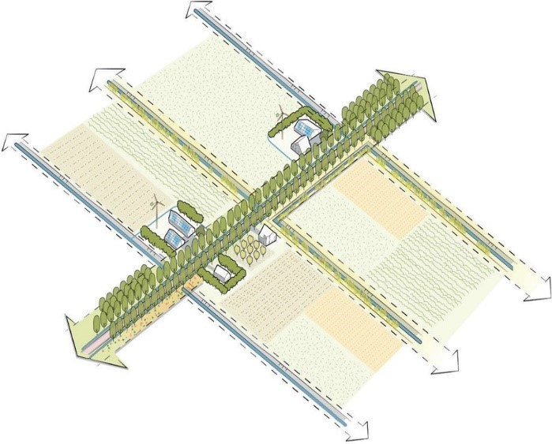
Afbeelding A : Gebiedsuitwerking agrarische context. Bron: Visie Polderlinten Haarlemmermeer- 4.2 Agrarische context-productie en pionieren.
De ‘opgedikte’ polderlinten in het agrarische landschap met meer ruimte voor water en natuurlijke vegetaties. Tussen de bebouwingsclusters liggen open delen met ruime doorzichten naar het achterliggende polderland.
Relevante uitgangspunten:
Behoud en versterk in het polderlint de continuïteit van de begeleidende beplanting en het water langs de weg.
Zorg voor erfinrichting met inheemse beplanting die bijdraagt aan biodiversiteit en een stapsteen is in de ecologische structuur.
Plaatsing van windturbine (ashoogte niet hoger dan 15 m) aan de achterkant van het erf.
Erfgoedvisie gemeente Haarlemmermeer 2020-2030
Alle cultuurhistorische elementen van de gemeente zijn in de Nota beleid cultureel erfgoed Haarlemmermeer beschreven en gewaardeerd. De codes van archeologische en cultuurlandschappelijke waarden komen overeen met de codes op de beleidskaart Archeologie. In de gemeente doet zich de situatie voor dat in een aantal gevallen de archeologische waarden onlosmakelijk verbonden zijn met de cultuurlandschappelijke elementen en structuren.
Relevante uitgangspunten:
Controleer de Nota beleid cultureel Erfgoed Haarlemmermeer | Lokale wet- en regelgeving (overheid.nl) om te verifiëren dat de voorgestelde locatie voor de microturbine niet gelegen is op een plek van aanzienlijke cultuurhistorische waarde (zoals bijvoorbeeld de Stelling van Amsterdam). Dit zou mogelijke belemmeringen kunnen opleveren voor het voorgenomen initiatief.
Programmatische aanpak Energietransitie Haarlemmermeer, juli 2019.
Het Energietransitie Haarlemmermeer programma richt zich op het realiseren van een CO2-neutraal energiesysteem tegen 2050 door gezamenlijke inspanningen op het gebied van verbruik, opwekking, transport en opslag, in lijn met de Regionale Energiestrategie (RES) specifiek voor opwek.
In de RES 2.0 is opgenomen dat de gemeente werkt aan een beleidskader voor de ruimtelijke inpassing van microturbines in Haarlemmermeer. Daarmee worden microturbines via een buitenplanse omgevingsplan activiteit (BOPA) mogelijk. Het is de wens om deze mogelijkheid daarna op korte termijn op te nemen in het Omgevingsplan.

Actualisatie Programma Energietransitie 2022-2026
In de Actualisatie Programma Energietransitie 2022-2026 (2022.0002591) heeft het college besloten om de doelstellingen op het gebied van klimaat en energie voor 2030 te verhogen naar 55% minder CO2-uitstoot ten opzichte van 1990 en als er middelen vanuit het Rijk of de Europese Unie beschikbaar komen zo mogelijk verder te verhogen naar 60% CO2-reductie. In de collegeperiode 2022-2026 wordt uitvoering gegeven aan deze doelstelling middels negen focusprojecten, waaronder windturbines.

